Opdrachten Fair trade

- Waar staat Fair trade voor?

- Welke Fair trade producten kan je noemen?

- Wat kan je als consument doen om de wereldhandel eerlijker te maken?

- Kijk op cacao: flimpje Tony’s Chocolonely You tube Tony’s chocolonely report, circa 5 minuten in het Nederlands.

- Wat vind je van dit initiatief? Wie denk je dat het vooral aanspreekt, wat is de doelgroep?

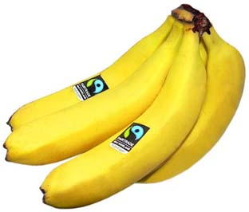
- Bananen
Een bananenteeler krijgt 13 euroct per kilo bananen. Hij moet eigenlijk 27 ct krijgen. Dat geeft Max Havelaar
Hoeveel cent duurder zou een kilo fair trade bananen dus moeten zijn als ze in de schappen liggen ? Klopt dat ook ?

